自己怎么配羊饲料，育肥羊各阶段饲料配比
在育成羊养殖过程中，饲料的选择很关键，科学配比饲料能够达到羊生长的需求，合理利用各种饲料原料搭配比例，提高饲料养分的利用率，有利于保证蛋白质营养的吸收，下面我们就一起来看一看育成羊饲料的最佳配方吧！供参考：
育成羊饲料自配料
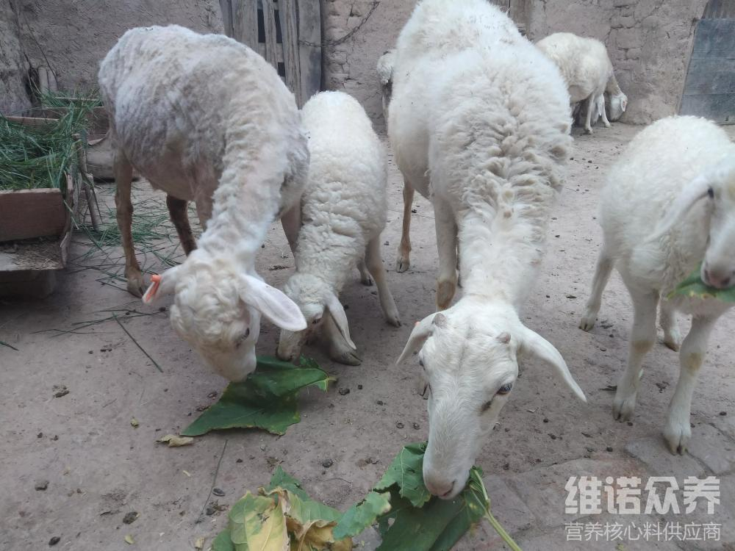
一、 育成羊饲料自配方：
1.玉米54%、麸皮13.7%、豆粕18%、麻粕12%、钙石粉1%、食盐1.0%、维诺育肥羊多维0.1%，维诺霉清多矿0.1%，维诺复合益生菌0.1%。
2.玉米粉64%、豆饼10%、菜饼15%、麸皮9.7%、食盐1.0%、维诺育肥羊多维0.1%，维诺霉清多矿0.1%，维诺复合益生菌0.1%。
3.玉米粉50%、豆饼15%、麸皮19.0%、米糠15%、食盐0.7%、维诺育肥羊多维0.1%，维诺霉清多矿0.1%，维诺复合益生菌0.1%。
育成羊新陈代谢需要从所食各种饲料中吸收营养，适当调整饲料原料的用量，以降低日粮成本，增加养殖报酬，复合益生菌有效改善肠道菌群的发生，提高肠道营养吸收率，增重快，缩短饲养时间，可提前出栏。

